РОССИЙСКИЙ УНИВЕРСИТЕТ ДРУЖБЫ НАРОДОВ
Факультет физико-математических и естественных наук

ОТЧЁТ
ПО ЛАБОРАТОРНОЙ РАБОТЕ №6
дисциплина: Администрирование сетевых подсистем

Студент: Талебу Тенке
Студ. билет № 1032224534
Группа: НФИбд-02-23

МОСКВА
2025 г.

Цель работы:

Целью данной работы является приобретение практических навыков по установке и конфигурированию системы управления базами данных на примере программного обеспечения MariaDB.

Выполнение работы:

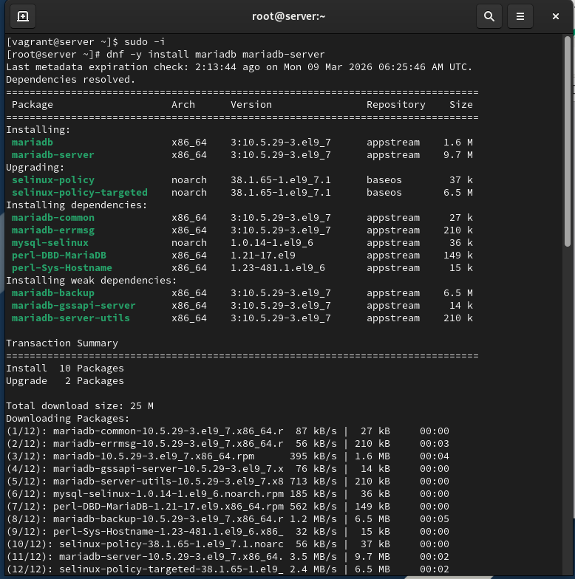

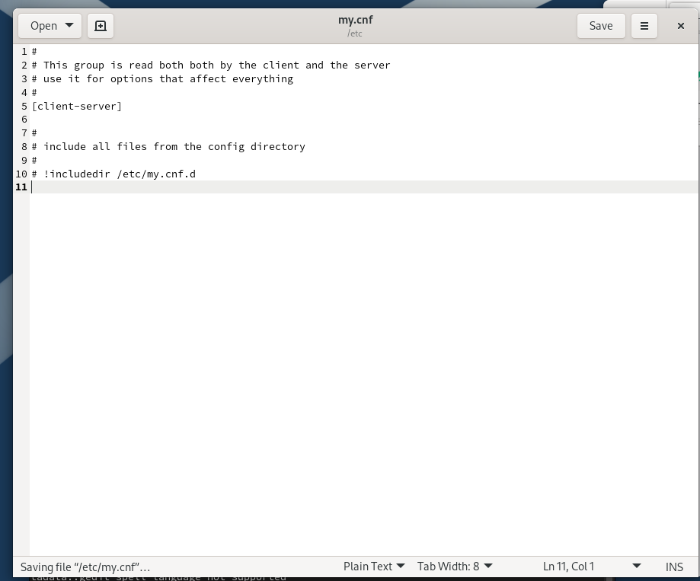

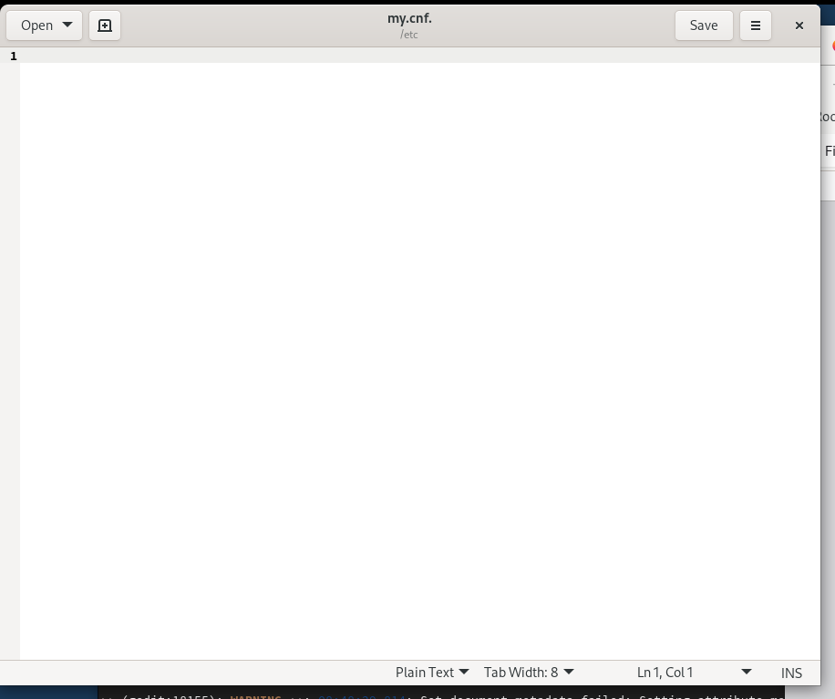

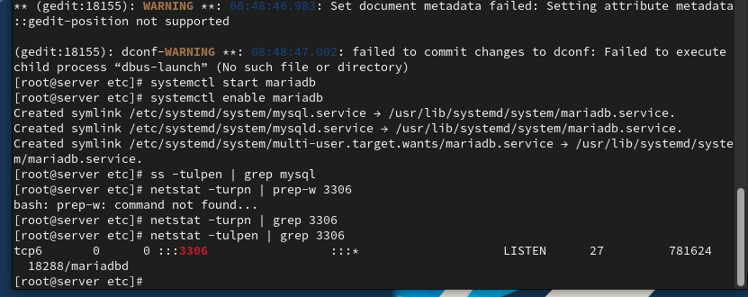



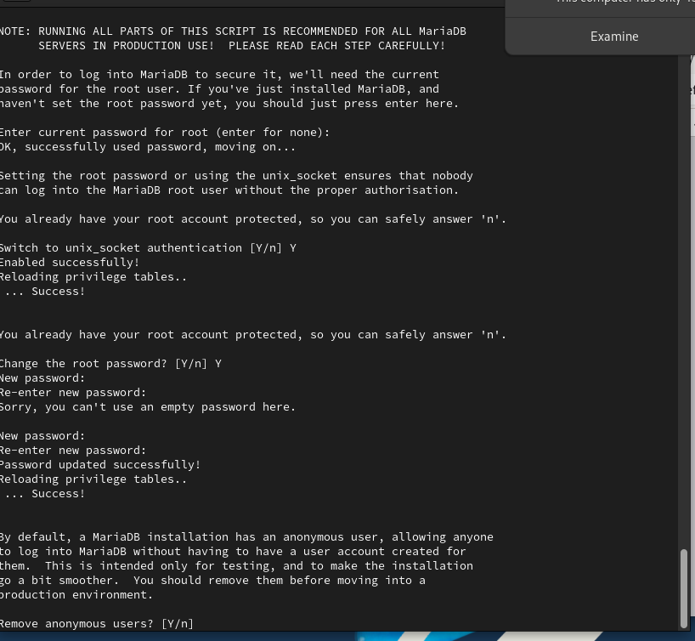

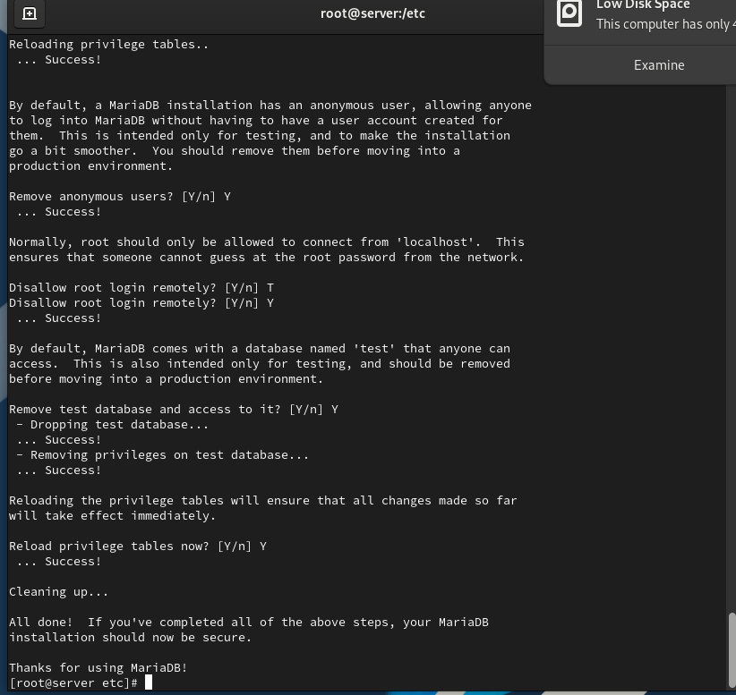

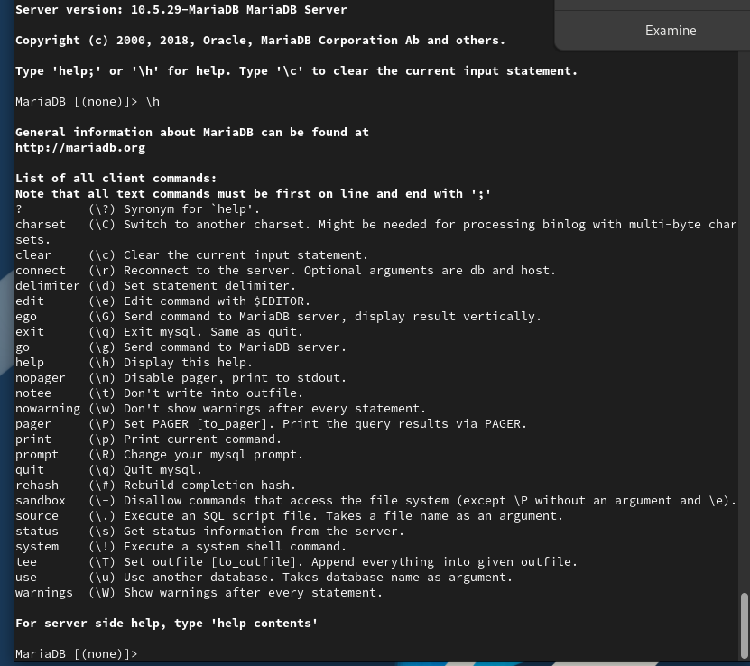

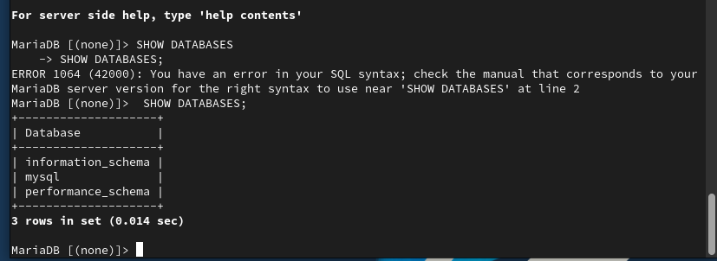

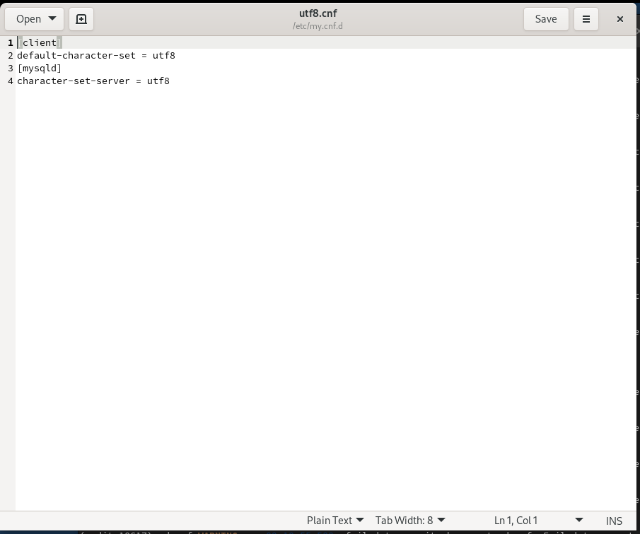

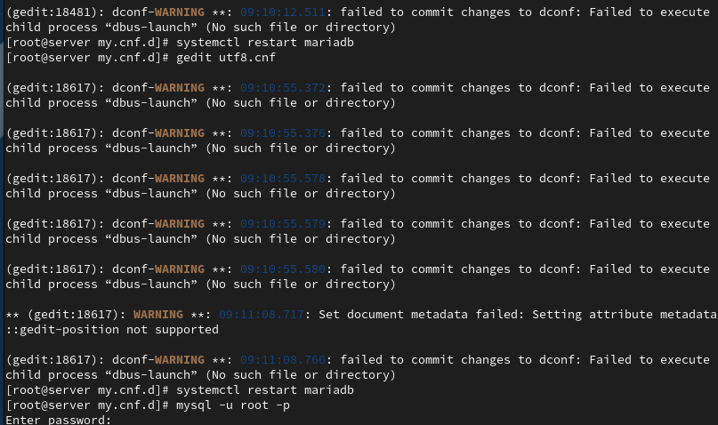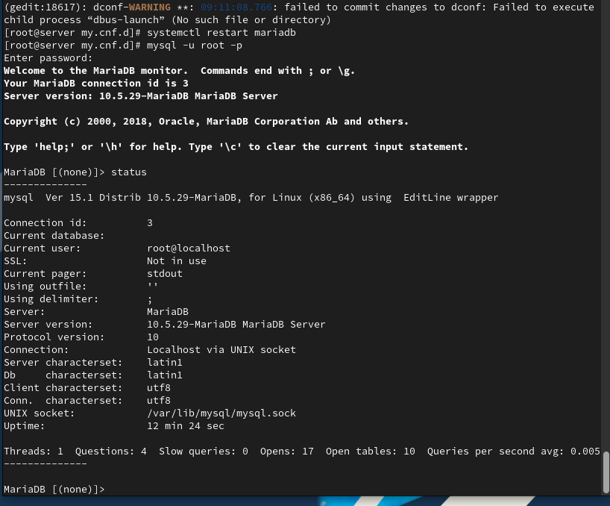

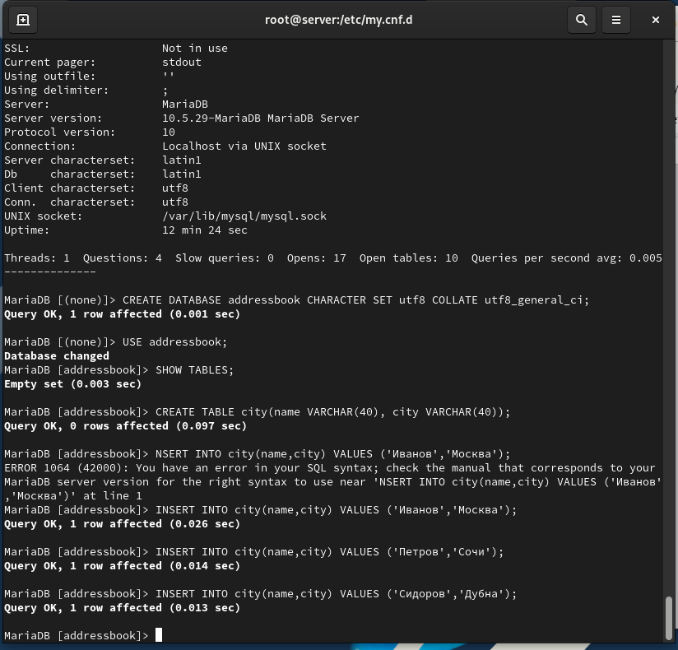

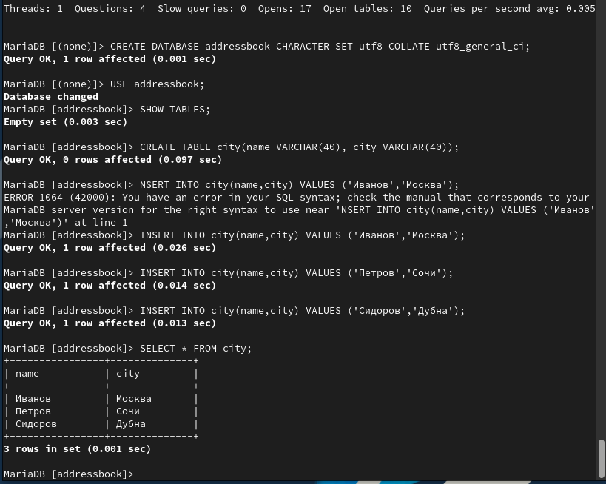

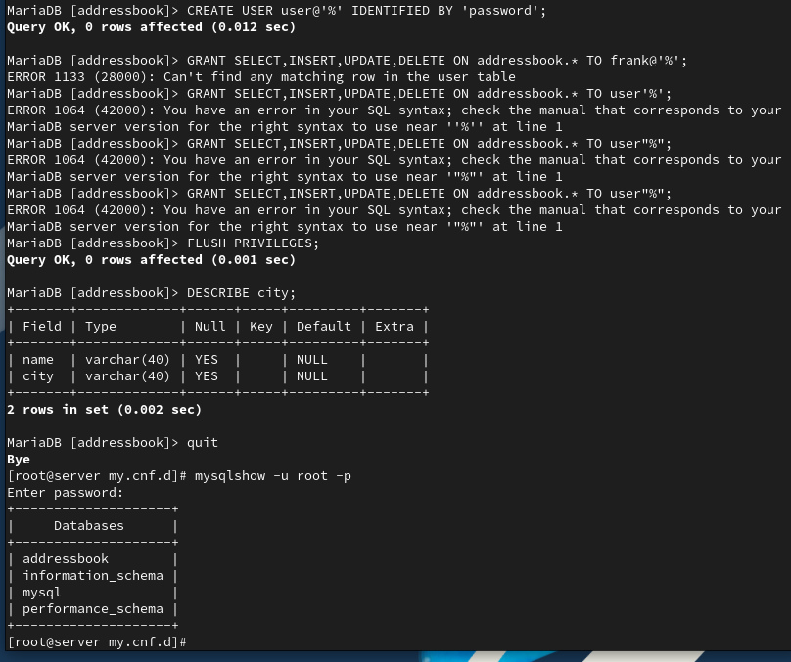

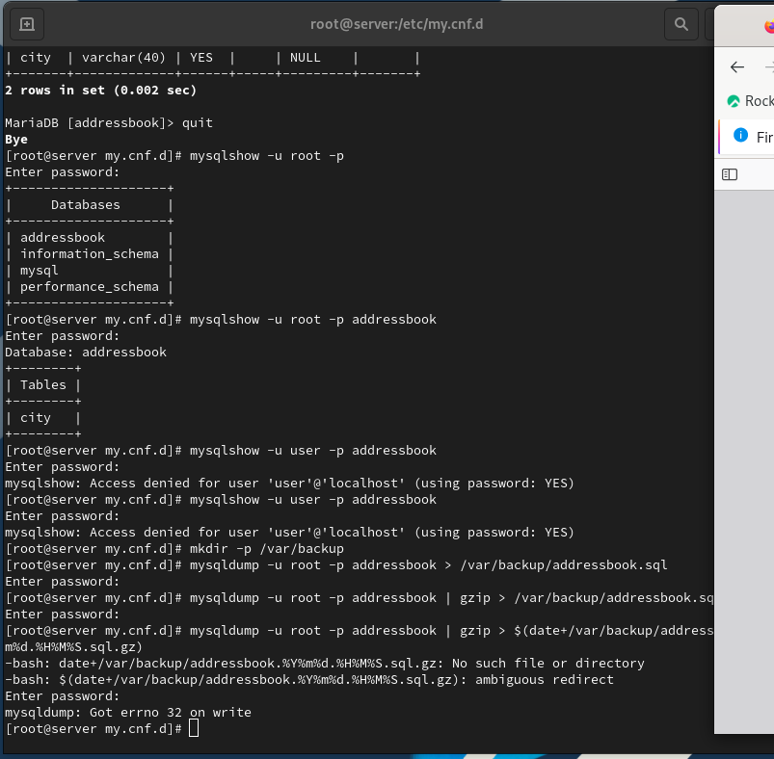

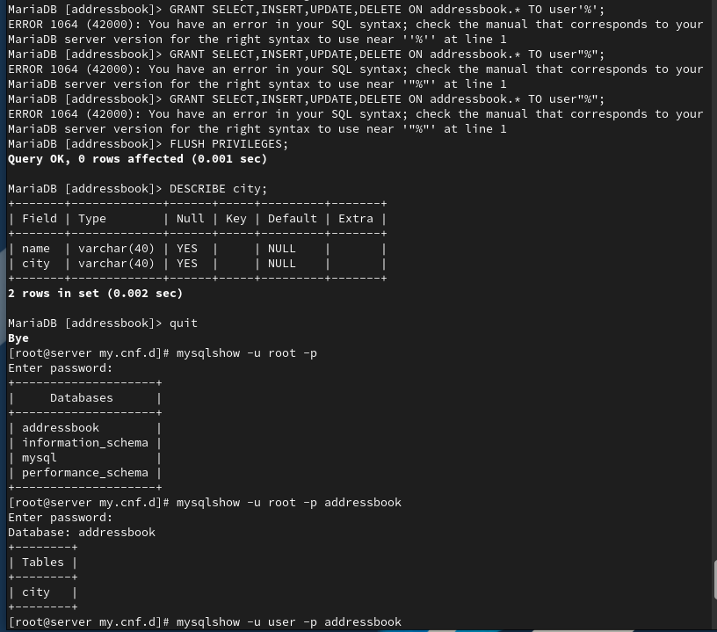

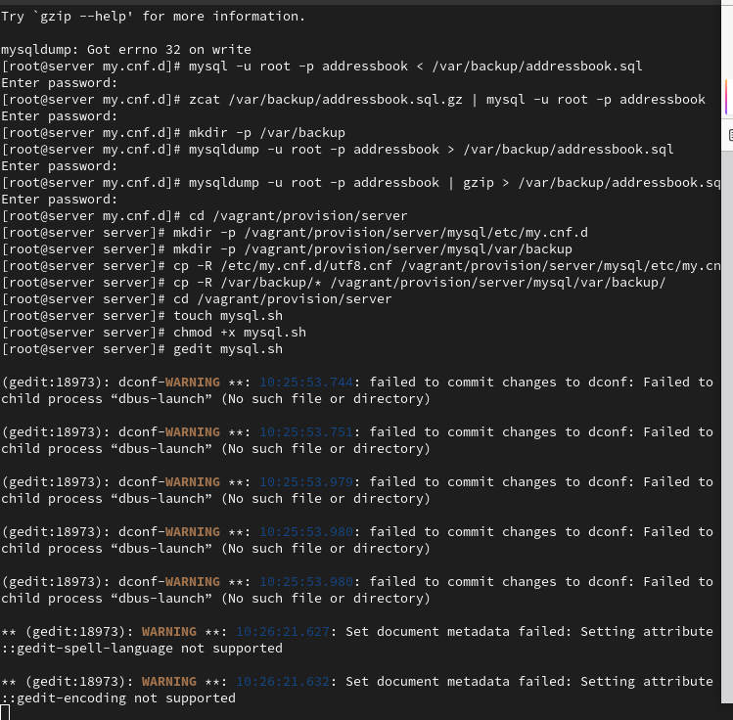
.

Вывод:

В ходе выполнения лабораторной работы были приобретены практические навыки по установке и конфигурированию системы управления базами данных на примере программного обеспечения MariaDB.

Ответы на контрольные вопросы:
- Какая команда отвечает за настройки безопасности в MariaDB? - Настройки безопасности в MariaDB обычно управляются с помощью команды mysql_secure_installation. Эта команда выполняет несколько шагов, включая установку пароля для пользователя root, удаление анонимных учетных записей, отключение удаленного входа для пользователя root и удаление тестовых баз данных.
- Как настроить MariaDB для доступа через сеть? - Для настройки MariaDB для доступа через сеть, вы можете отредактировать файл конфигурации MariaDB (обычно называемый my.cnf) и убедиться, что параметр bind-address установлен на IP-адрес, доступный в вашей сети. Также, убедитесь, что пользователь имеет права доступа извне, например, с использованием команды GRANT.
- Какая команда позволяет получить обзор доступных баз данных после входа в среду оболочки MariaDB? - Обзор доступных баз данных после входа в среду оболочки MariaDB можно получить с помощью команды SHOW DATABASES;.
- Какая команда позволяет узнать, какие таблицы доступны в базе данных? - Для просмотра доступных таблиц в базе данных используйте команду SHOW TABLES;.
- Какая команда позволяет узнать, какие поля доступны в таблице? - Чтобы узнать, какие поля доступны в таблице, используйте команду DESCRIBE table_name; или SHOW COLUMNS FROM table_name;.
- Какая команда позволяет узнать, какие записи доступны в таблице? - Для просмотра записей в таблице можно использовать команду SELECT * FROM table_name;.
- Как удалить запись из таблицы? - Для удаления записи из таблицы используйте команду DELETE FROM table_name WHERE condition;, где condition - условие, определяющее, какие записи следует удалить.
- Где расположены файлы конфигурации MariaDB? Что можно настроить с их помощью? - Файлы конфигурации MariaDB обычно располагаются в различных местах в зависимости от системы, но основной файл - my.cnf. Он может быть в /etc/my.cnf, /etc/mysql/my.cnf или /usr/etc/my.cnf. С помощью этих файлов можно настроить различные параметры, такие как порт, пути к файлам данных, параметры безопасности и другие.
- Где располагаются файлы с базами данных MariaDB? - Файлы с базами данных MariaDB располагаются в директории данных. Обычно это /var/lib/mysql/ на Linux-системах.
- Как сделать резервную копию базы данных и затем её восстановить? - Для создания резервной копии базы данных используйте команду mysqldump. Например, mysqldump -u username -p dbname > backup.sql. Для восстановления базы данных из резервной копии используйте команду mysql -u username -p dbname < backup.sql.

